# Hoe lang mag een rietje zijn?

**Doel:**

* Demonstreren dat door een rietje drinken niet altijd vanzelfsprekend is.
* Demonstreren dat je voor een **lang** rietje **véél** zuigkracht nodig hebt.

**Nodig**:

* Verticale plank met schaalverdeling en kikker om touw mee vast te zetten. (Hogere delen in segmenten van 50 cm t.b.v. aanpassing aan hoogte van lokaal. Maximum per 5-12-2013: 3,50 m, fig. 1)
* Voetstuk: Platte bankschroef op plank (fig. 2)
* Doorzichtige slang waarvan het hoogste punt – gemarkeerd met zwart isolatieband (fig 6) - ingesteld kan worden op de plank met schaalverdeling.
* Aan het eind van de slang waaruit gedronken wordt, een voorziening om verwisselbare mondstukjes te monteren, met lekbakje (fig 3)
* Katrol en touw om slang op te hijsen (fig. 6). (Met een contragewicht in de vorm van een stuk ketting voor het laten zakken.)
* Trapleer
* Een voorraad mondstukjes (fig. 4, één per leerling)
* Duwgereedschapje (Fig 5)
* Tissues of keukenrol voor extra hygiëne.
* Flapover om de resultaten te noteren (A4 is OK)
* Voorraad sappen, twee smaken, ca. ¼ liter per leerling. (B.v. appel en bosvruchten.) LET OP: geen “dikke” sappen of sappen met vruchtvlees.
* (**Geen koolzuurhoudende frisdranken**! Het vrijkomende gas maakt de vloeistof lichter.)
* Zonodig duidelijke etiketten voor de flessen, omdat sommige dranken nogal op elkaar lijken.
* Raamwerkje op de vloer voor het stabiliseren van de slang en van de twee glazen waar de drank in komt. Met kraantjes om de smaak te kiezen.
* Voor elke smaak een apart glas met etiket (De “glazen” zijn in feite potten met deksel van “De Kleine Soepfabriek”.)
* Opener voor lastige doppen van de sapflessen
* Bak met deksel voor gebruikte mondstukken (worden achteraf schoongespoeld en hergebruikt) Hier kan het lekbakje ook in leeggestort worden. Etiket erop met “Niet weggooien!”)
* Dekzeil voor bescherming van de vloerbedekking tegen knoeien
* Dweil

Fig. 2. Raamwerkje bij voet met twee glazen voor sappen. Smaak te kiezen met kraantjes

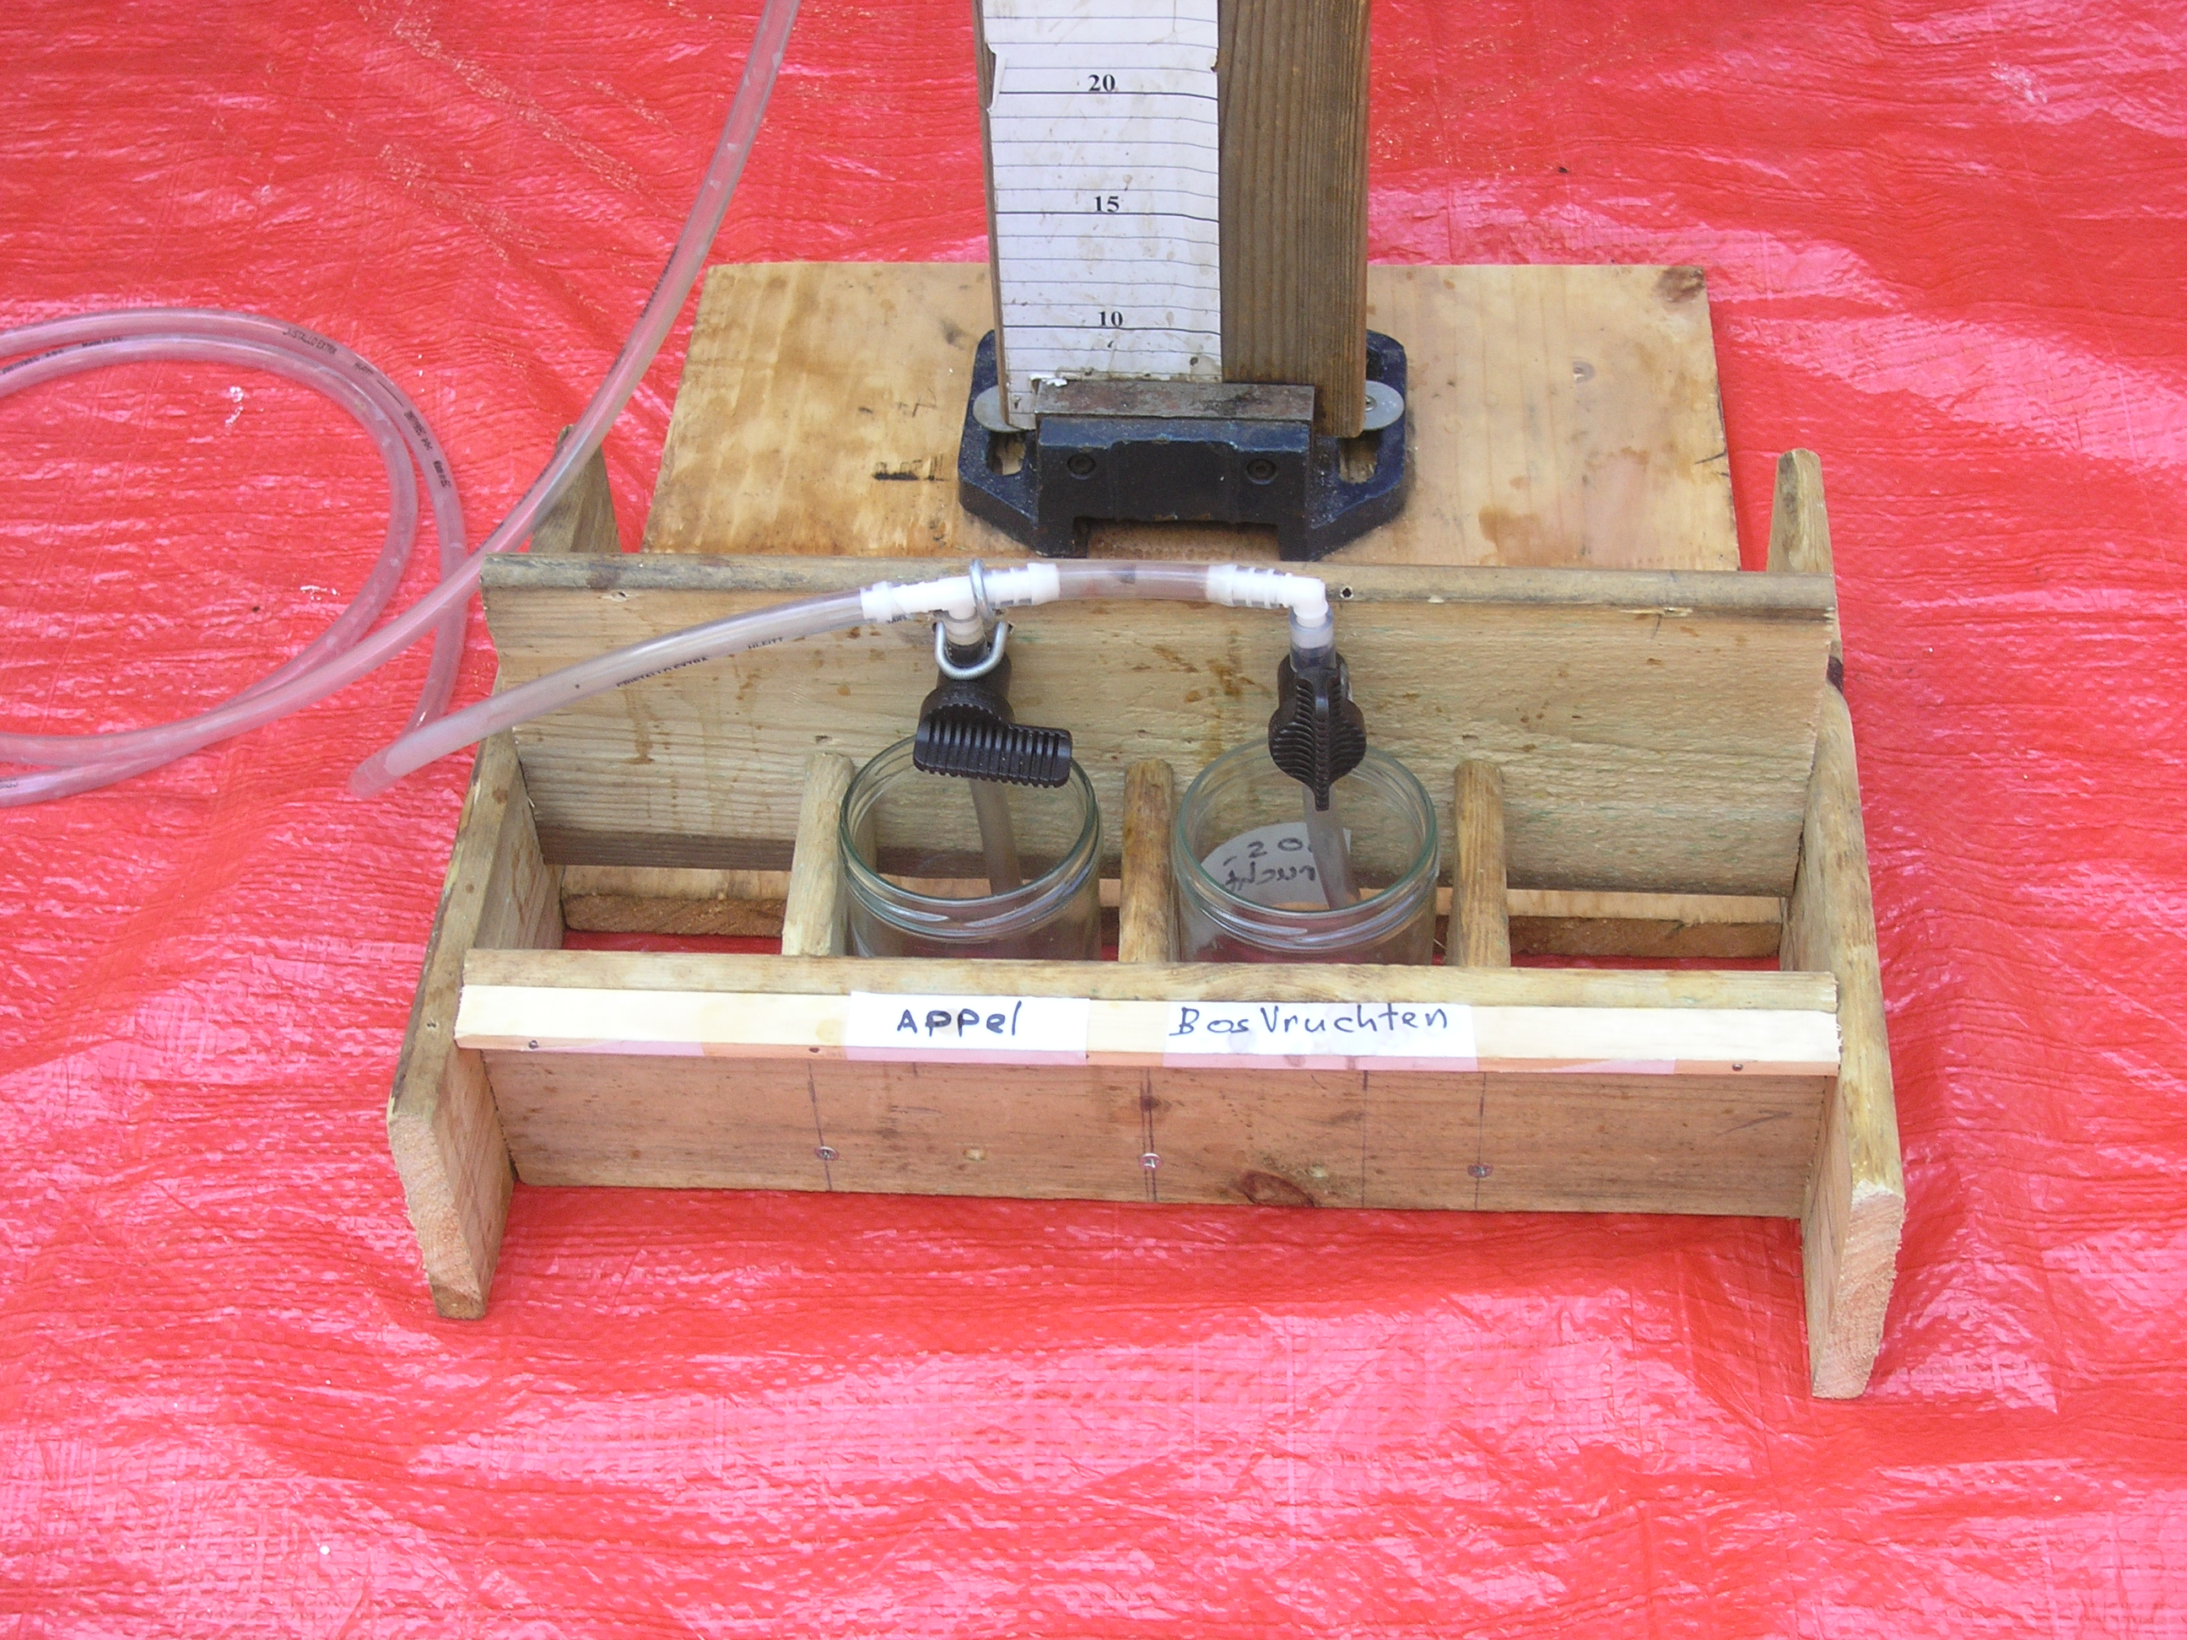

Fig. 1. Opstelling met maximale hoogte

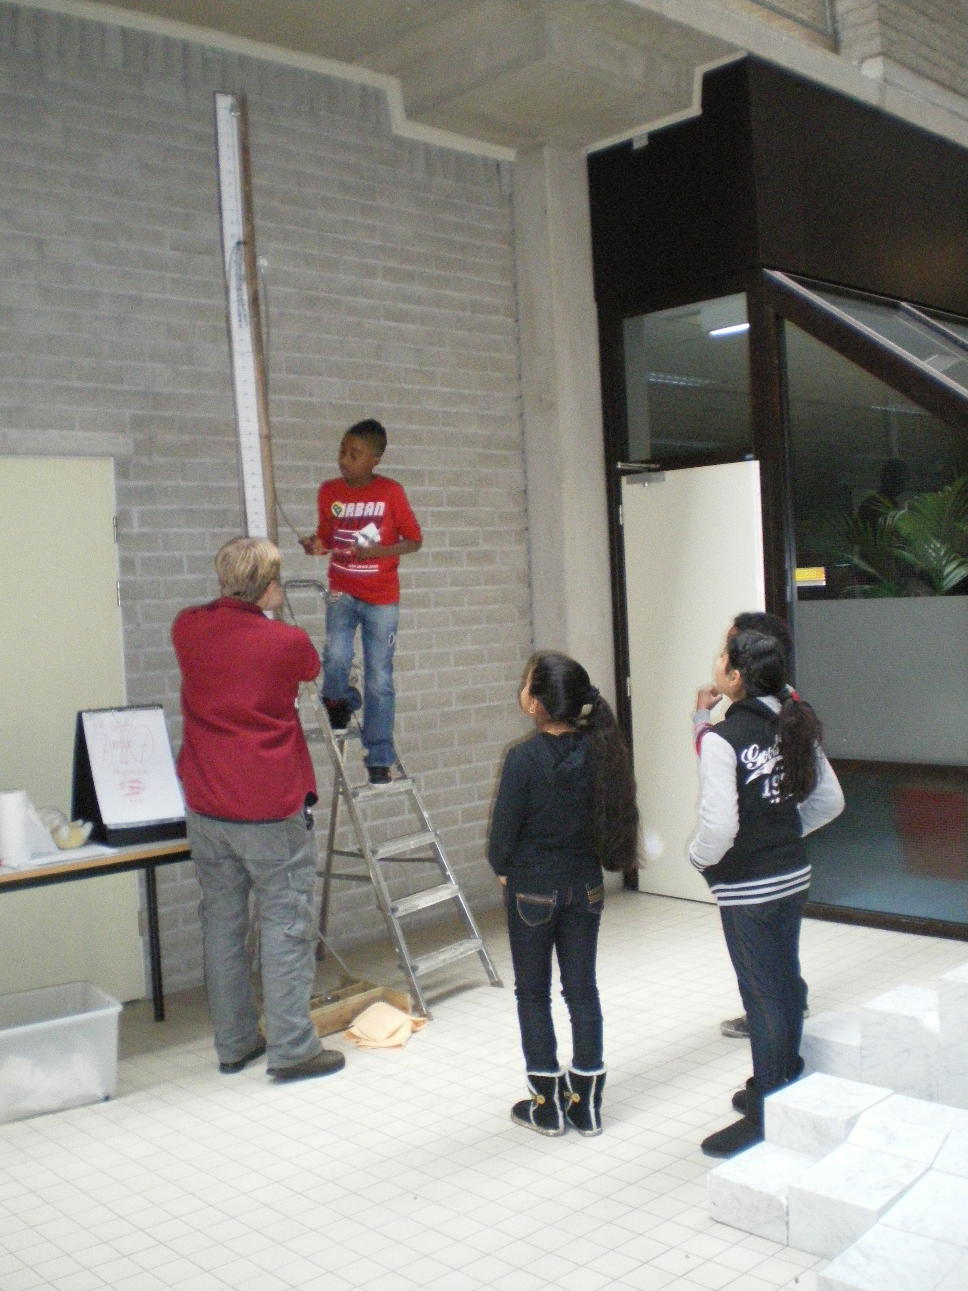

Fig. 5. Duwgereedschap voor verwisselbare mondstukken

Fig. 6. Katrol en touw bevestigd aan het “hoogste punt” van de slang.

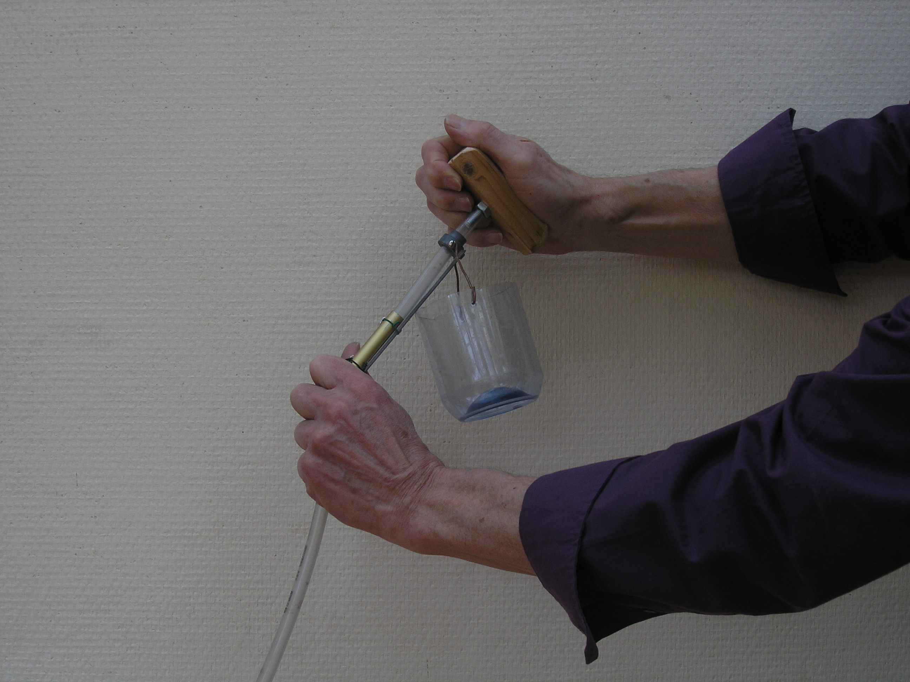

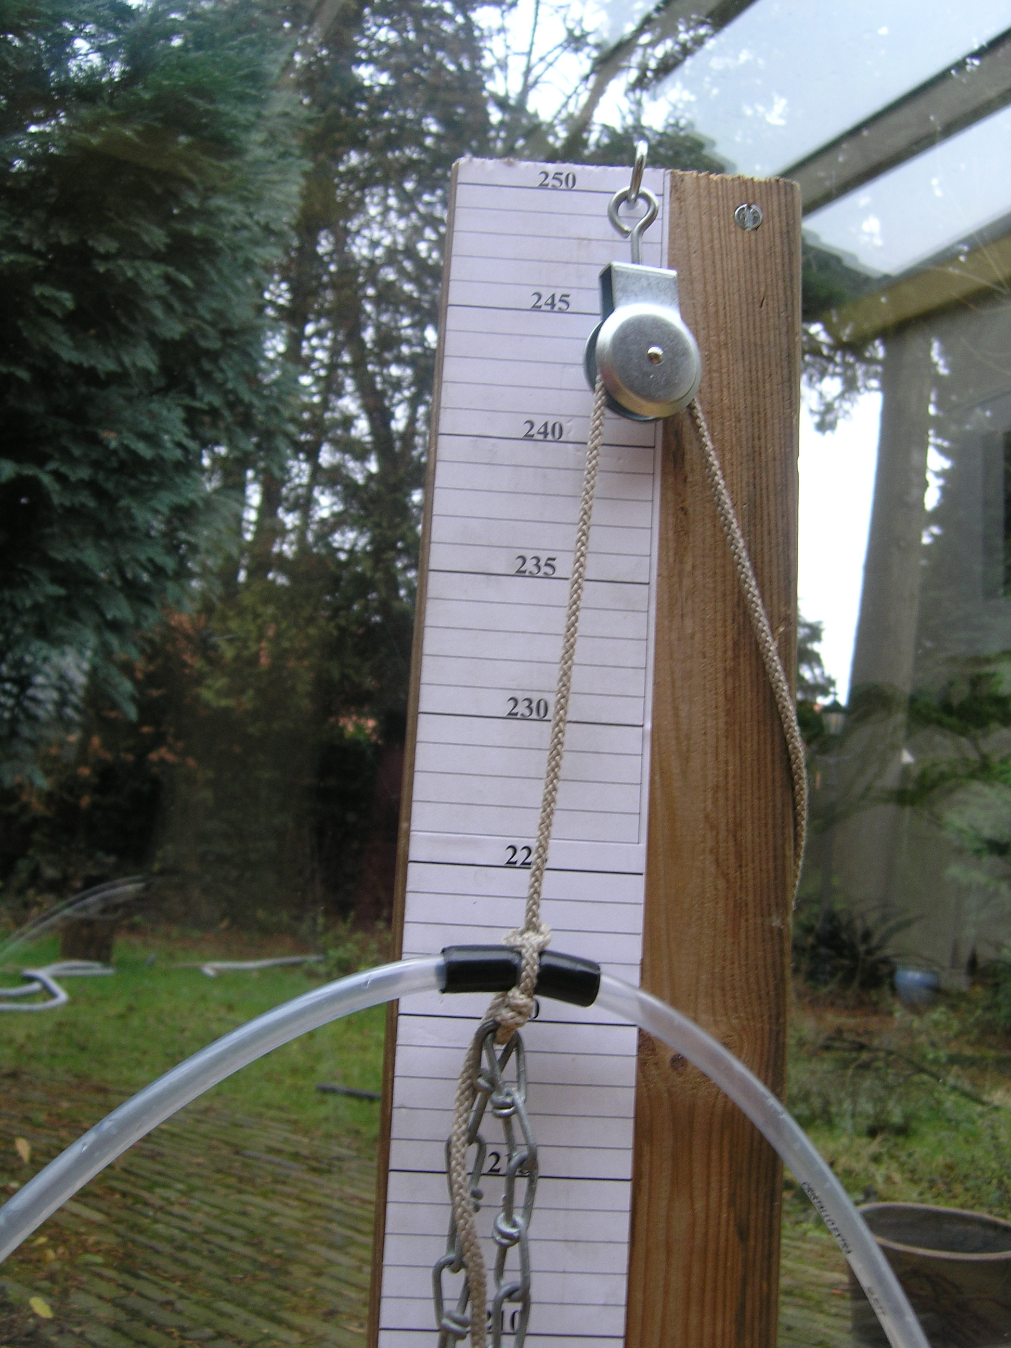

**Werkwijze:**

1. Giet lekbakje zonodig leeg en zet een schoon mondstukje op de slang (fig. 5). Vul het verbruikte sap aan **tot ongeveer de rand.**
2. Vraag een leerling welke smaak sap hij wil. Als het anders is dan de vorige, houd het onderste deel van de slang hoog om het restant terug in de pot te laten stromen, sluit het kraantje en open het andere kraantje (fig 2).
3. Stel het hoogste punt van de slang in op ca. 1,50 m
4. Laat de leerling proberen de drank in het glas op te zuigen. Als de drank in de buurt van het hoogste punt komt, hijs de slang een beetje hoger.
5. Ga zo door tot de leerling niet hoger kan. Verlaag de slang dan ietsje zodat hij (met moeite) kan drinken
6. **Laat hem stoppen als het glas leeg is.** (Er zit dan nog sap in de slang, dat loopt dan terug in het glas. **(Eén beurt per leerling, anders raakt het sap op!)**
7. (Als het sap eenmaal over het hoogste punt heen is, wordt het zuigen wat makkelijker. Dit is niet erg. De sport is om het sap het hoogste punt te laten bereiken.)
8. A**ls het de leerling helemaal niet lukt**, laat hem op z’n knieën zitten, en verlaag het hoogste punt van de slang tot ca. 70 cm.

De flapover laat iedere volgende groep zien wat hun voorgangers gepresteerd hebben.

**Opruimen**

* Mondstukjes NIET weggooien. Ze worden schoongespoeld en opnieuw gebruikt
* Sappen hoeven niet terug in de flessen. Deksel op het glas en klaar is Kees

.

Fig. 4. Verwisselbaar mondstuk - los

Fig. 3. Verwisselbaar mondstuk met lekbakje - geassembleerd

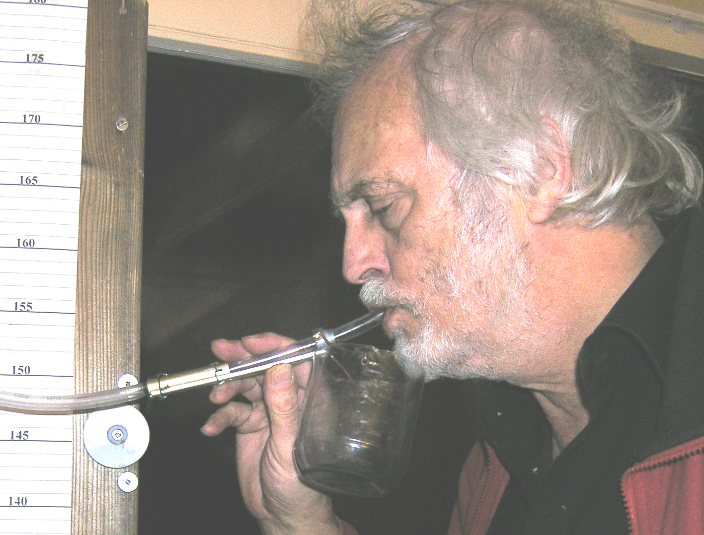

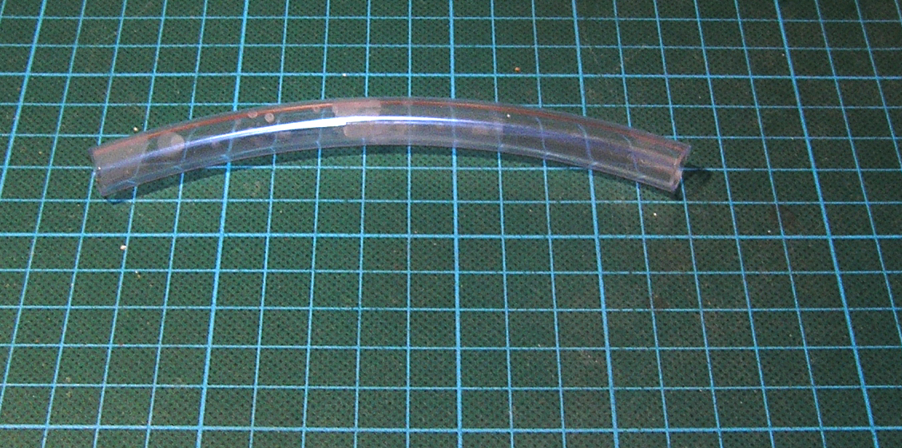

**Montage “Lang rietje”**

1. Assembleer de latdelen tot een hoogte die past onder het plafond (2,50 m, 3,00 m, 3,50 m) en monteer het voetstuk
2. Monteer de katrol met touw op het hoogste punt
3. Richt de lat op
4. Knoop de slang tussen de zwarte markeringen vast aan het losse eind touw bij de ketting (contragewicht)
5. Zet de glazen voor de verschillende smaken sap ongeveer op hun plaats bij de voet van de lat
6. Zet het raamwerkje voor de glazen op z’n plaats over de glazen heen, en sluit de slang aan op de kraantjes in het raamwerkje
7. Zet de trapleer en de sapflessen in de aanslag

**Toelichting**

In een rietje wordt het gewicht van de drank die zich **boven** het niveau in het glas bevindt, gecompenseerd door een lagere luchtdruk in het bovenste deel van het rietje. Stel een normaal rietje op 30 cm, dan is de onderdruk maximaal 0,03 atmosfeer. Deze onderdruk is zo makkelijk bereikbaar dat niemand er zich bewust van is.

Dit proefje is een “rietje” waarin de onderdruk een factor van betekenis wordt.

Net zoals bij een gewoon rietje wordt het gewicht van de drank in de slang gecompenseerd door een lagere luchtdruk erboven. Met een vacuum zou je een hoogte van ca. 10 meter kunnen bereiken.

Met de spieren van de ribbenkast en middenrif kan een onderdruk in de longen gecreëerd worden die voldoende is om door een rietje van 1,00-1,50 m hoog te drinken. Maar voor het drinken door een rietje zijn het normaal de **kaakspieren** die gebruikt worden! En wel als volgt:

* Met een normaal rietje volstaat de onderdruk in de longen om de drank in de mondholte te krijgen
* Als de drank eenmaal de mondholte binnenkomt, zorgt een reflexactie ervoor dat de longen worden afgesloten, gekoppeld aan het doorslikken van deze eerste teug.
* Daarna blijven de longen min of meer automatisch afgesloten en worden de kaakspieren gebruikt voor de volgende teugen

Het nieuwe van de manier van drinken met een **lang** rietje is dat het een bewuste actie moet worden om de longen af te sluiten en de kaakspieren te gaan gebruiken, **zonder** de stimulus van drank in de mondholte. Want als je hier goed in bent, blijf je heel lang lucht opzuigen (en doorslikken!) voordat de drank je mond bereikt…

Het kan zelfs zijn dat je tussentijds moet ademhalen terwijl je uiteraard de bereikte hoogte van de drank niet wil kwijtraken. Dat kan door de neus terwijl de onderdruk in de mondholte op peil blijft. (Een eerste aanzet tot “circulaire ademhaling”, zoals voor een didgeridoo!)

Met deze techniek kan al gauw 3 m bereikt worden. Dus 0,3 atmosfeer onderdruk in de mondholte!

De grens is op dit moment nog niet bekend – maar 3,5 m is voor een verrassend aantal mensen haalbaar.

(De speekselklieren worden leeggezogen door de onderdruk in de mondholte. Een relatief grote hoeveelheid speeksel komt in de slang terecht. Vandaar de verwisselbare mondstukken.

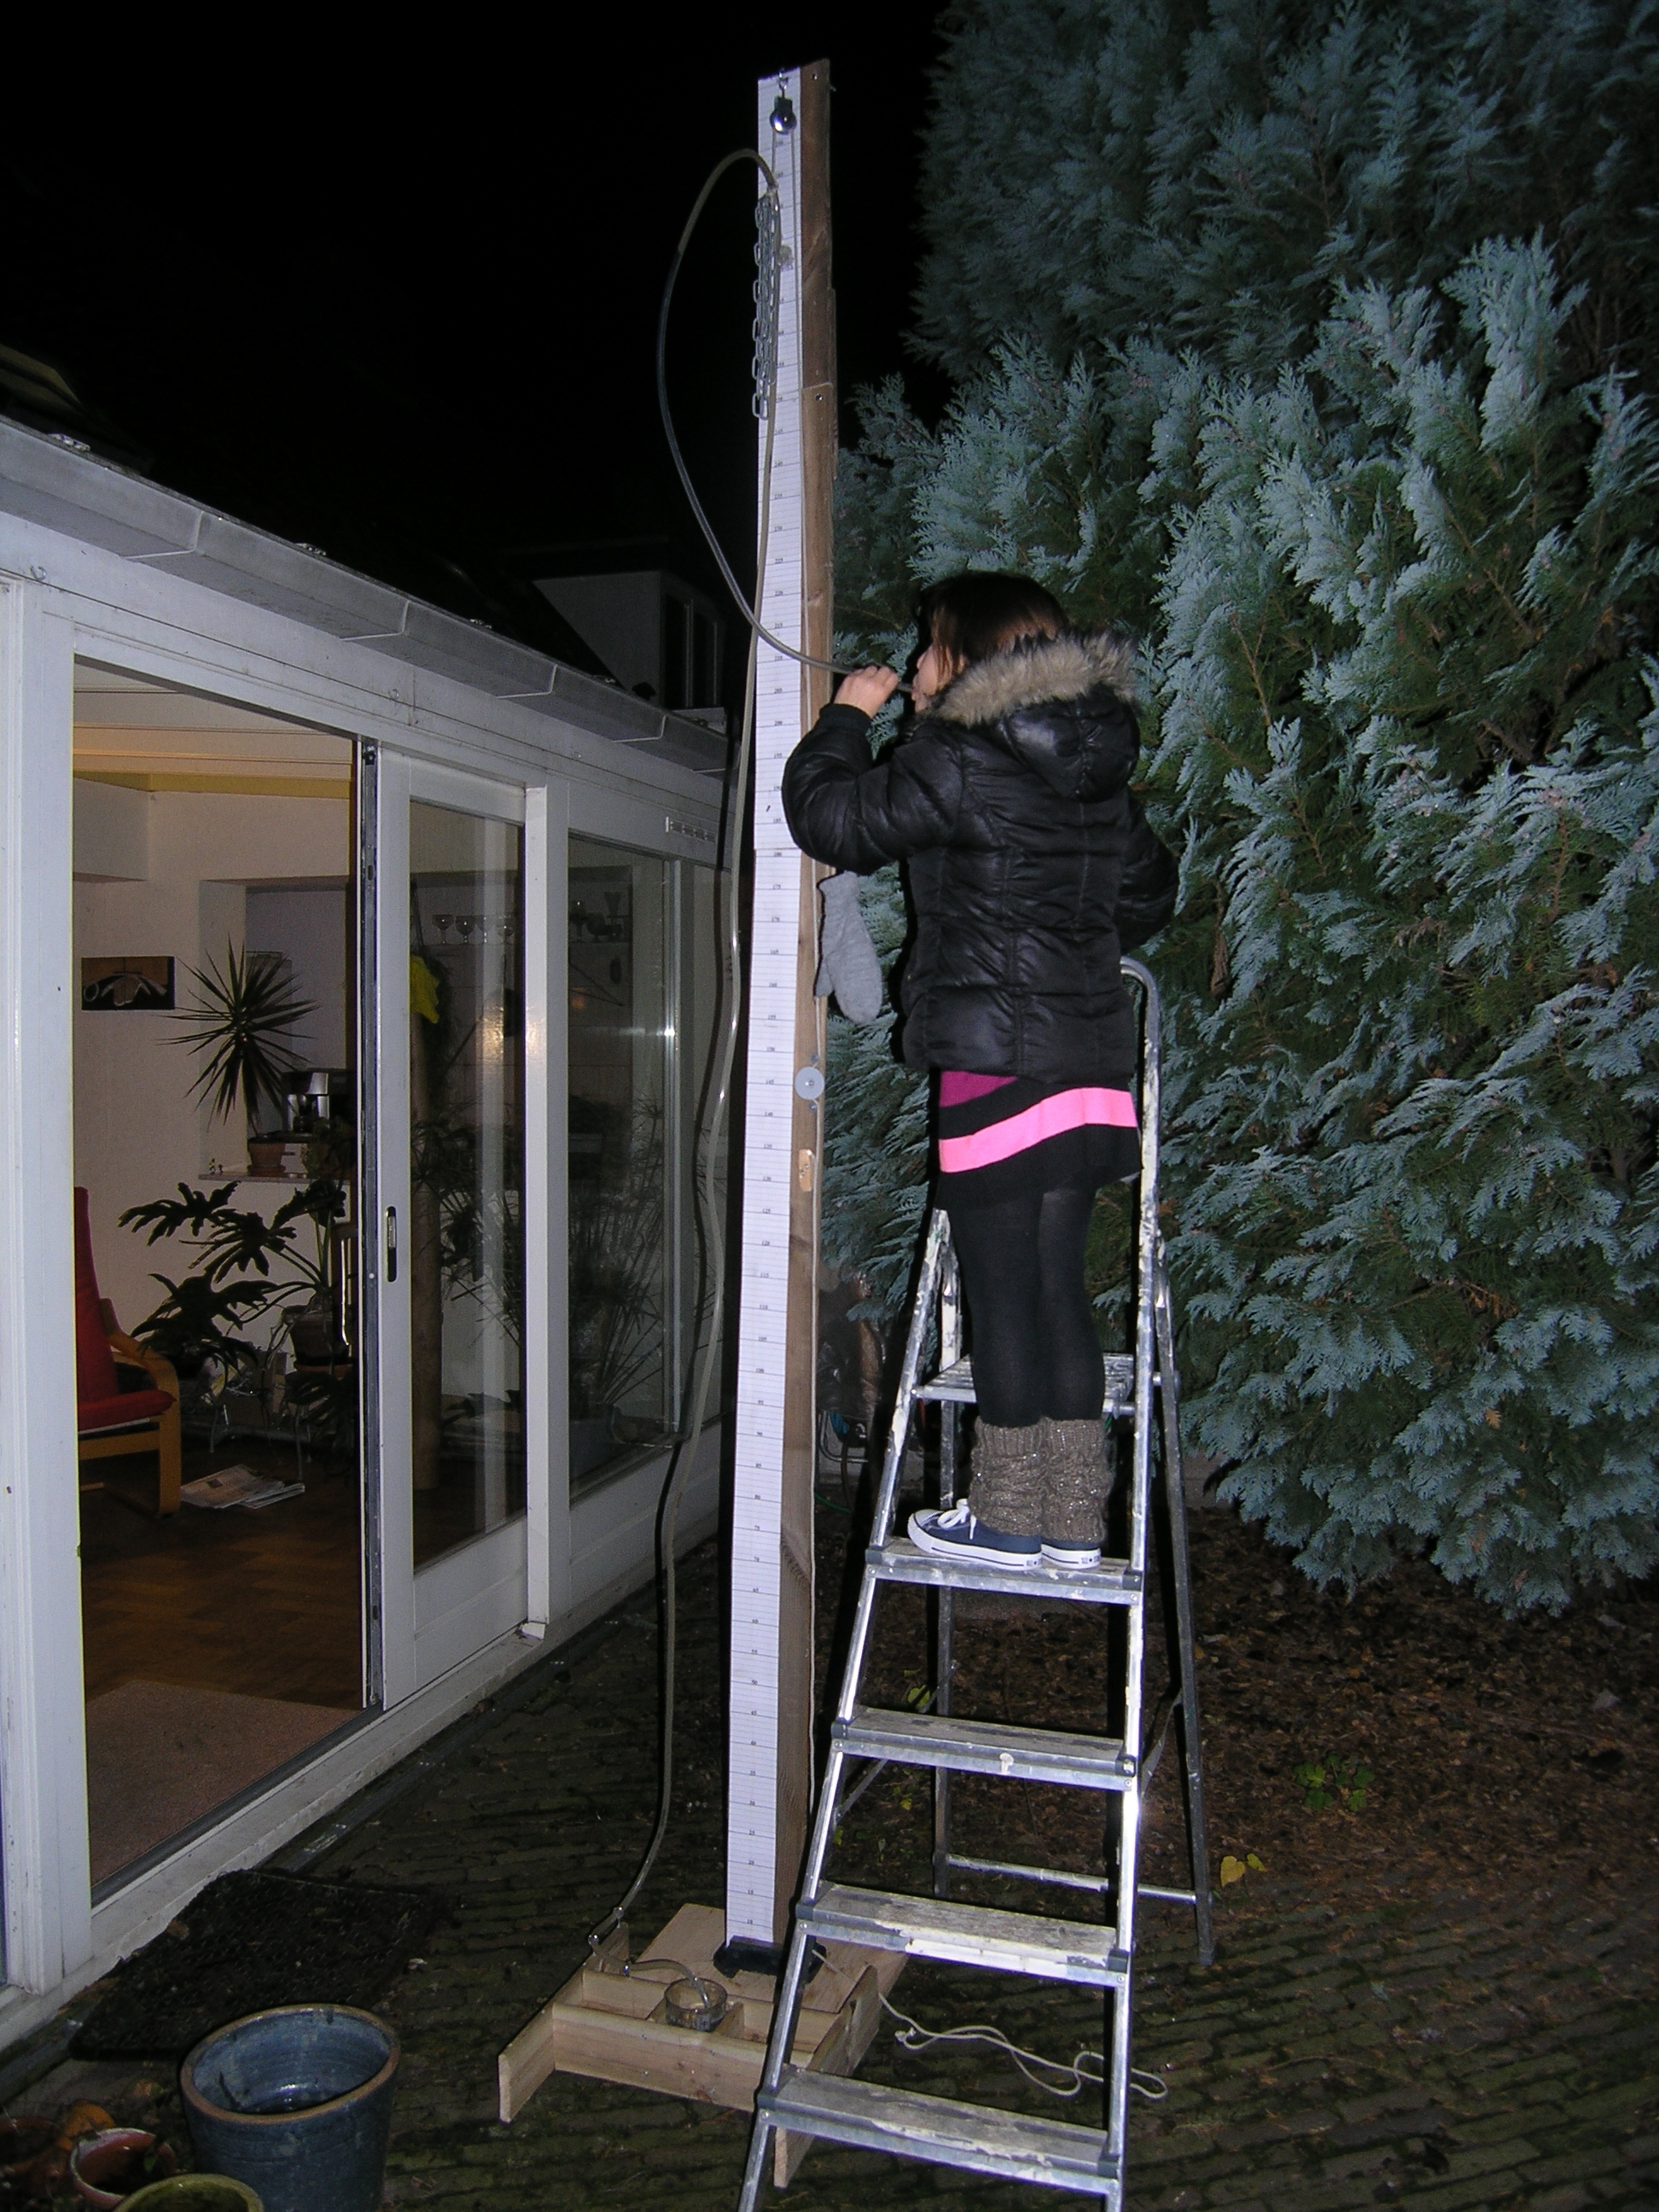

**Lang rietje**

**Verbruik per leerling:**

* 1 potje aanvullen (ca 0,25 l max)
* 1 mondstuk
* Gebruikte mondstukken niet weggooien, maar in afgesloten bakje retour